**Operációs rendszerek BSc**

2. Gyak.

2022. 02. 16.

**Készítette:**

Nagy Máté Bsc

Szak Programtervező informatikus

Neptunkód U3ROFS

**Miskolc, 2022**

**Mivel a feladat leírásában, nem szerepelt hogy gitbash segítségével nem lehet ezért az első feladat a,b,c,d,e részét ezzel oldottam meg, viszont a // után megadtam a Windowsos formáját is a parancsoknak!!!**

**1.feladat**

**a) mkdir parancsal létrehoztam a mappákat// Windows md**

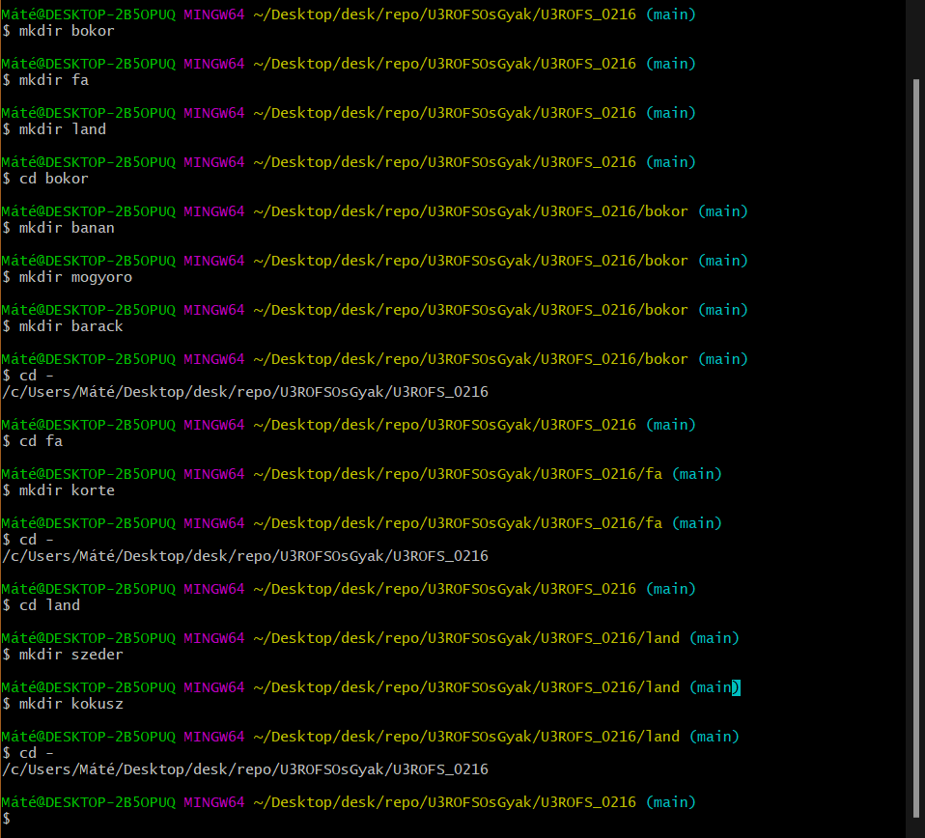

**b) Átmásoltam a két mappát a cp -r parancsal // Windows xcopy /t**





**c) az mv paranccsal áthelyeztem a következő mappákat // Windows move**





**d) az rmdir parancsar töröltem a land mappát az alábbi módon //Windows rmdir**



**Illetve létrehoztam az alábbi fájlokat a cat parancsal a következő .txt állományokat//Windows type null > *txt**





**e) Az átirányítás operátor > és az echo segítségével írtam a txt fileokba a szövegeket//Windows ugyanígy**

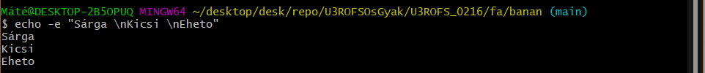



**f) CMD-ben a TREE parancsal kilistáztam a mappa tartalmát**  
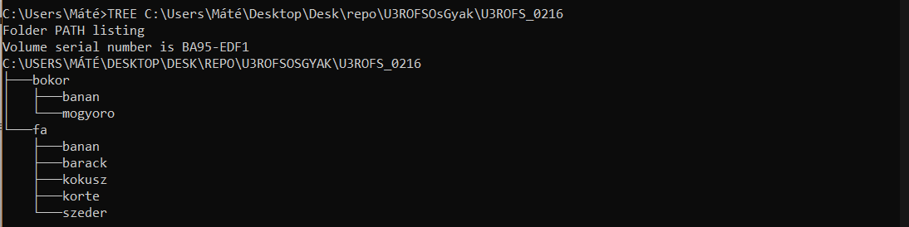

**g) dir /s el kilistáztam azokat a karaktereket amelyeknek a második betűje e**

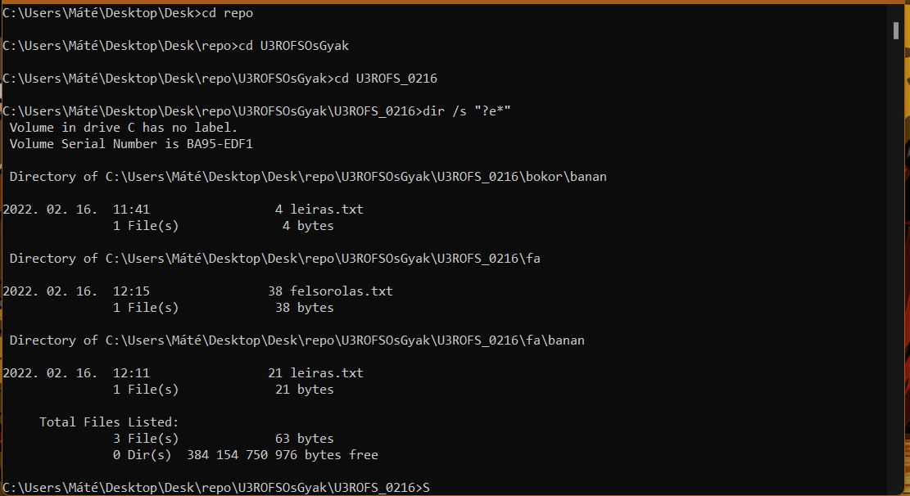

**h)icacls parancsal jogosultságot adtam a file olvasására**



1. **dir paranccsal kiírattam a mappa méretét**

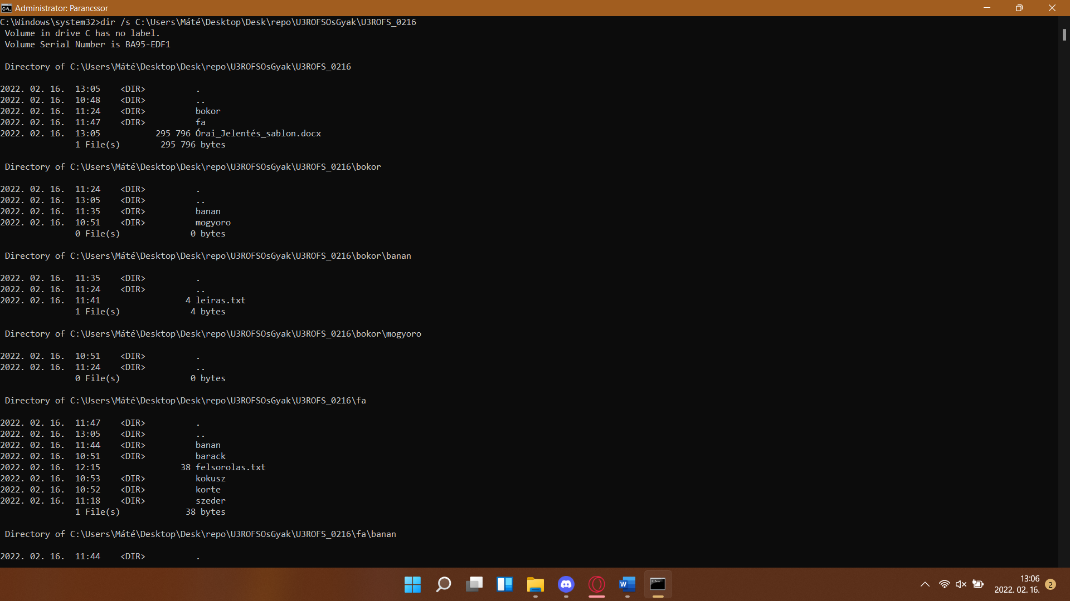

**j) sort paranccsal rendeztem a file tartalmát**

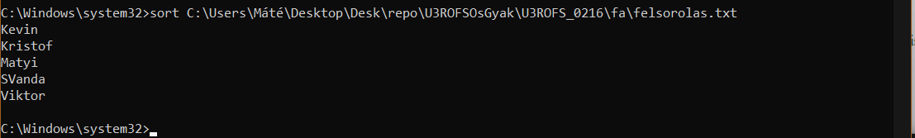

**2. feladat**

**a) Létrehoz egy létező meghajtóból egy virtuális meghajtó fájlt .vhdx kiterjesztéssel**

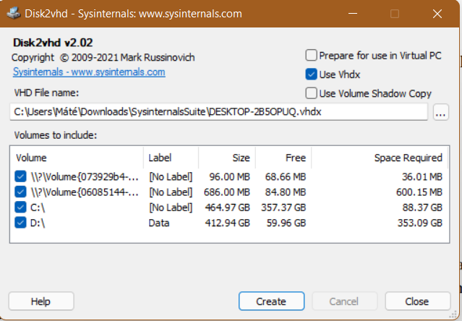

**b) A hálózat forgalmamat figyeli, valamint képes megjeleníteni a távoli ill. közeli címeket.**

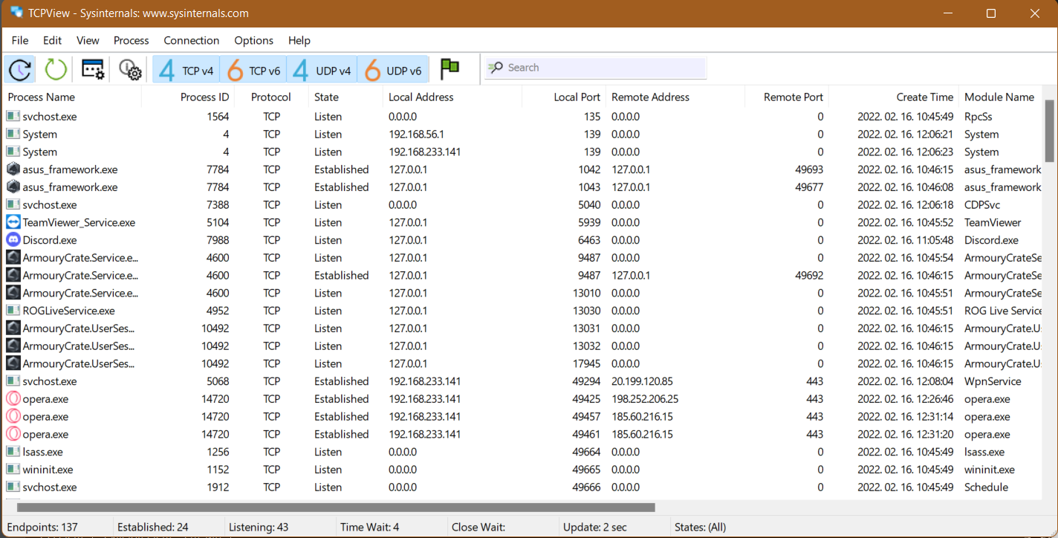

**c) A processzor kihasználtságát ill. a processzek erőforrás igényét méri**

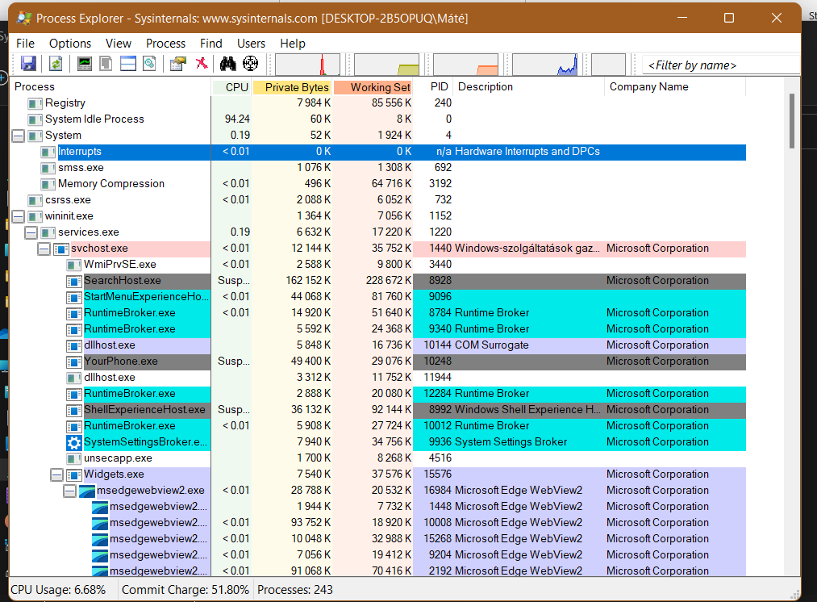

**d) A bejelentkezési adatokat írja ki hogy melyik felhasználó mikor jelentkezett be az adott eszközre.**

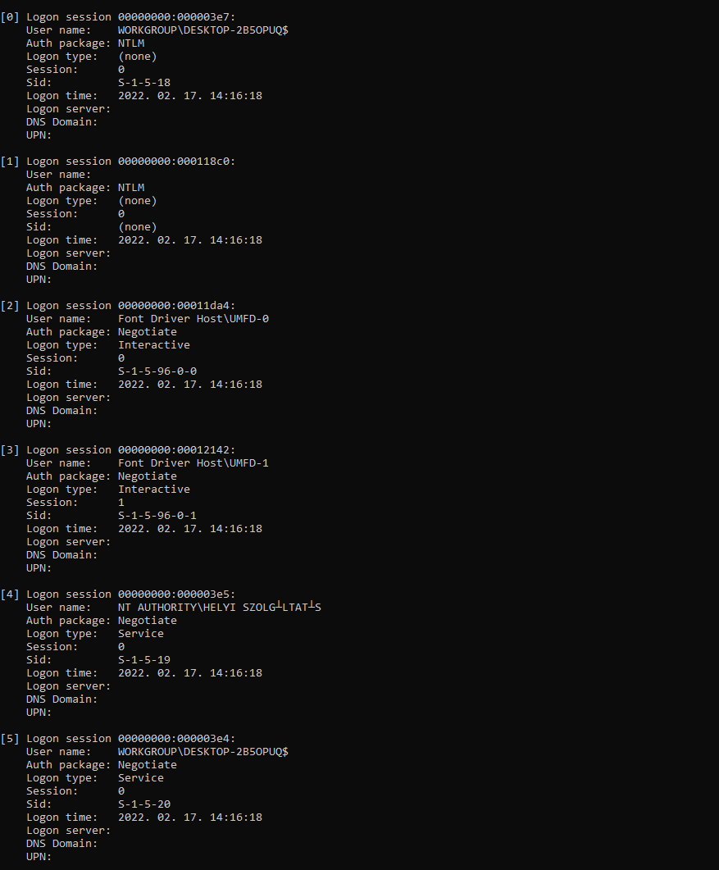

**e) A memória kihasználtságát figyeli osztályokra osztva.**

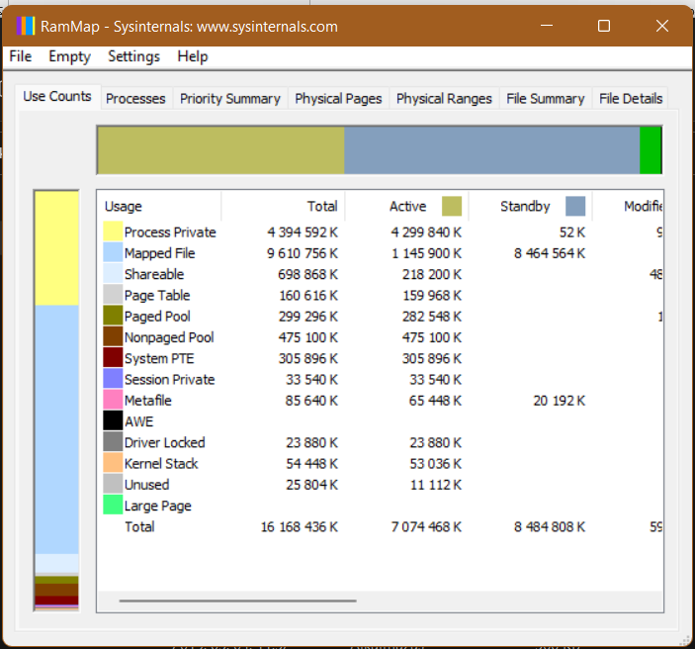

**3.feladat**

**a) kernel32.dll API hívásai**

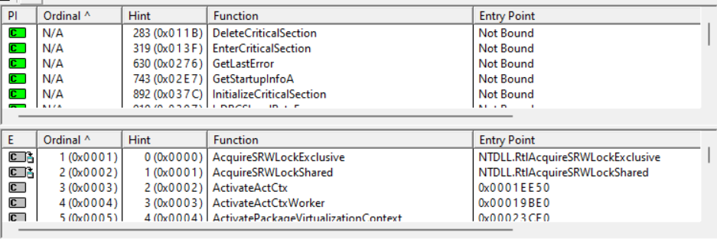

**b) NTDLL.DLL szerepe**

A fájl **ntdll.dll** egy DLL (Dynamic Link Library) fájl, amelyet a **rendszer** a Windows operációs rendszer mappája. Általában automatikusan létrejön a Windows operációs rendszer telepítése során. A fájl **ntdll.dll** rendelkezik az „NT Layer DLL” leírással. A fájl **ntdll.dll** NT kernel függvényeket tartalmaz, ezért elengedhetetlen a Windows operációs rendszer normál működéséhez.

